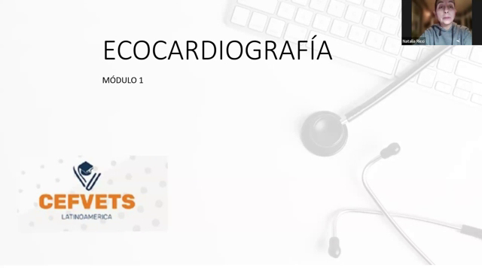  01 · 00:00–01:48 | Ecocardiografía: observar el corazón en tiempo real  La ecocardiografía permite visualizar el corazón dentro del tórax en tiempo real. La práctica sistemática ayuda a reconocer las estructuras, interpretar su movimiento y aprovechar el estudio como complemento de la evaluación clínica.  El módulo introduce la preparación del paciente, la optimización del equipo, la anatomía funcional y las ventanas de exploración. El aprendizaje requiere repetir los abordajes y relacionar la imagen con una representación espacial del corazón.
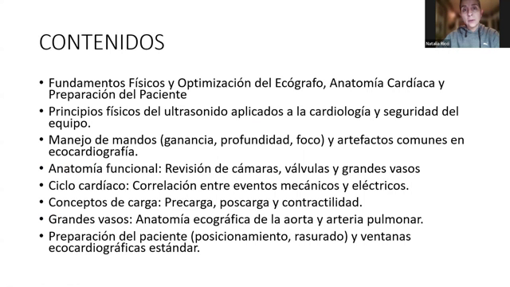  02 · 01:48–02:28 | Contenidos y propósito del módulo  La clase reúne fundamentos físicos, preparación del paciente, principios de ultrasonido, manejo de los parámetros del equipo y anatomía cardíaca. También introduce los cortes estandarizados y el reconocimiento de cavidades, válvulas y grandes vasos.  El objetivo es obtener imágenes útiles y reproducibles para que la ecocardiografía aporte información a la aproximación diagnóstica, en vez de tratarla como un procedimiento separado de la clínica.
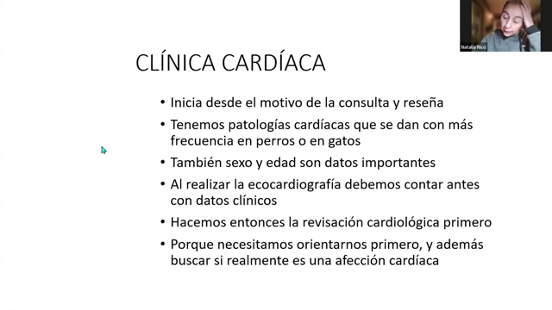  03 · 02:28–04:32 | La consulta cardíaca empieza antes del ecógrafo  La valoración comienza con el motivo de consulta, la reseña y una revisación clínica completa. La raza y la edad orientan sobre las enfermedades más probables y ayudan a definir qué se espera del examen ecográfico.  La ecocardiografía no reemplaza la historia clínica. El relato del tutor permite reconstruir el inicio y la evolución de los signos y situar los hallazgos de imagen dentro del problema real del paciente.  La docente realiza esta evaluación inicial incluso cuando el animal llega derivado exclusivamente para un ecocardiograma.
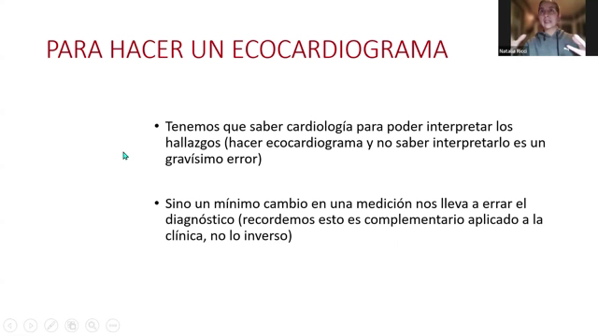  04 · 04:32–05:36 | Ecocardiografía como estudio complementario  Antes de encender el equipo se escucha al tutor y se investiga la presentación clínica. Esta información ayuda a decidir si existe una cardiopatía y si esa enfermedad explica el motivo de consulta.  Una alteración cardíaca puede coexistir con otro problema sin ser la causa principal de los signos. El estudio debe responder una pregunta clínica y sus resultados deben interpretarse en conjunto con el examen del paciente.

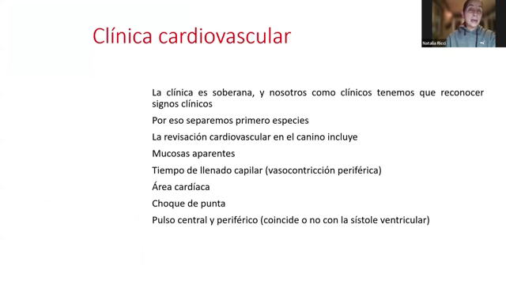  05 · 05:36–07:44 | Examen cardiovascular y diagnóstico diferencial de la tos  La presencia simultánea de tos y soplo no demuestra que la tos sea de origen cardíaco. La docente destaca la necesidad de investigar las vías respiratorias, especialmente ante una tos intensa, sin atribuir todos los signos a una cardiopatía.  El examen incluye mucosas aparentes, tiempo de llenado capilar, palpación del área cardíaca y del choque de punta, y valoración de pulsos centrales y distales.  La observación clínica orienta tanto sobre perfusión como sobre posibles cambios de tamaño cardíaco. Esa información se integra después con la auscultación y con las imágenes.
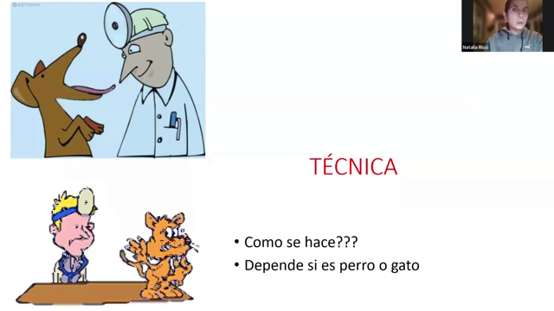  06 · 07:44–08:48 | Manejo del paciente y ambiente de exploración  La especie y el temperamento condicionan el manejo. Un gato requiere un entorno tranquilo y una aproximación que favorezca su colaboración; una manipulación inicial inadecuada puede impedir el estudio y aumentar el riesgo de lesiones.  El enfoque cat friendly busca reducir el estrés desde el comienzo. Se adapta la exploración al comportamiento del paciente en lugar de forzar una sujeción que empeore su respuesta.
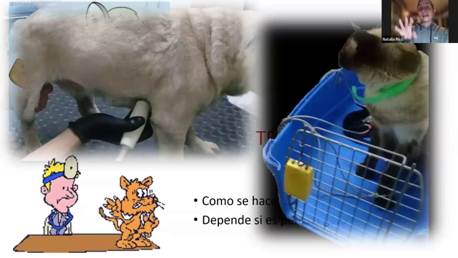  07 · 08:48–11:20 | Superficie de apoyo y sujeción confortable  La docente utiliza con frecuencia el perro en estación. Recomienda una superficie de goma sobre la camilla: reduce el frío, el deslizamiento y los reflejos de las superficies metálicas, y favorece que el animal se mantenga tranquilo.  En gatos pueden utilizarse mantas y feromonas. Si el paciente se siente seguro en un transportín desmontable, puede explorarse en esa base sin retirarlo por completo.  Se permite un tiempo de adaptación a la camilla antes del estudio. El objetivo es obtener una posición segura y cómoda para el paciente y para quien realiza el examen.
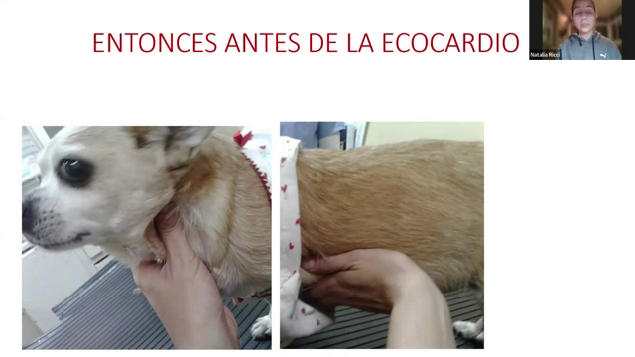  08 · 11:20–12:00 | Revisión antes del estudio ecográfico  Se palpan el cuello y la tráquea, se investiga el reflejo tusígeno y se examina el área de proyección cardíaca y el choque de punta. Se reconocen la frecuencia cardíaca y la respiratoria.  La evaluación se completa con palpación abdominal y de pulsos. El pulso central se busca en la arteria femoral y los pulsos distales sobre el metatarso, antes de finalizar con la auscultación cardíaca y torácica.

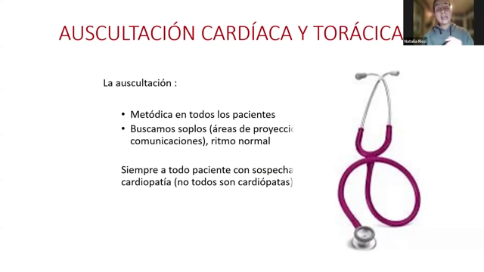  09 · 12:00–13:36 | Auscultación: orientación por especie  El choque de punta ayuda a localizar el foco mitral en el lado izquierdo. En el perro, la exploración hacia dorsal y craneal permite evaluar la base; en el lado derecho, detrás de la axila, se investiga la tricúspide.  En el gato, el corazón está más apoyado sobre el esternón y la auscultación se aproxima a esa región. La disposición torácica difiere de la canina.  La relación entre soplo y enfermedad no es absoluta: en gatos puede haber soplos sin una lesión estructural relevante y también enfermedad cardíaca sin un soplo evidente.
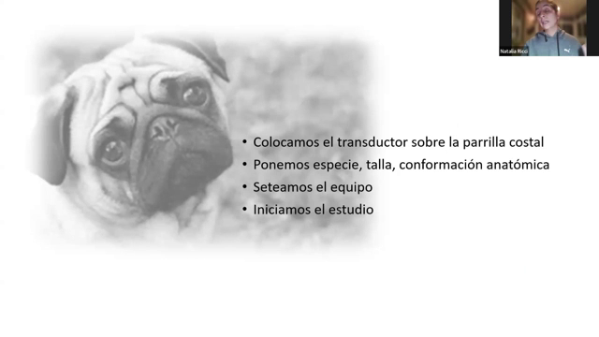  10 · 13:36–14:12 | Del examen clínico a la adquisición de imágenes  Después de la anamnesis y la revisación se registran los datos del paciente y se prepara el equipo. La colocación inicial del transductor debe apoyarse en las referencias clínicas y en la anatomía de la parrilla costal.  La preparación del pelaje se adapta al caso. La docente evita rasurar de rutina cuando puede obtener un buen acoplamiento sin aumentar el estrés del animal.
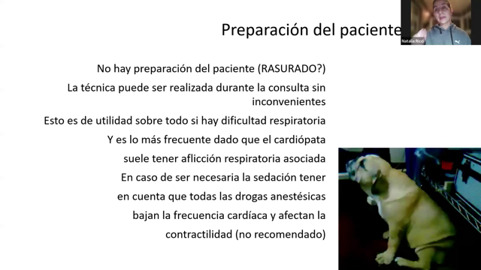  11 · 14:12–18:24 | Acoplamiento, disnea y preparación del paciente  El rasurado puede agravar el nerviosismo o la dificultad respiratoria de algunos pacientes. Se busca un buen acoplamiento entre piel y transductor con el menor estrés posible.  La docente explica que el uso repetido de alcohol puede dañar la superficie de goma del transductor. Describe la protección con una funda, o con una película plástica y gel, para evitar el contacto directo de esa superficie con el alcohol.  En pacientes muy disneicos, especialmente felinos, se considera la oxigenación y la estabilización antes del estudio. El transportín puede formar parte de una estrategia de manejo que reduzca la manipulación.  La sedación se presenta como una necesidad poco frecuente en su práctica. Se menciona midazolam para casos seleccionados, sin desarrollar un protocolo ni dosis; la elección depende del estado y del comportamiento del paciente.
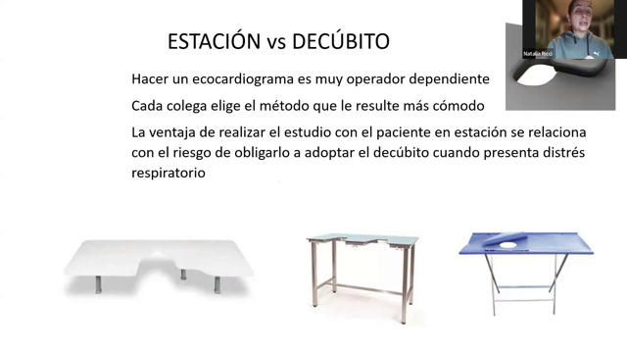  12 · 18:24–22:08 | Estación o decúbito: elegir un método reproducible  Pueden utilizarse mesas con una abertura que permita explorar desde abajo al paciente en decúbito lateral. La docente trabaja habitualmente con el perro en estación y adapta la posición si el animal no puede sostenerla.  En gatos se prioriza una postura tolerada, sin luchar para imponer estación o decúbito. La sujeción disponible y el número de personas que ayudan también influyen en la elección.  Conviene practicar de forma repetida un mismo abordaje para construir una representación espacial del corazón. Cambiar de posición modifica las referencias y requiere readaptar la orientación del transductor.

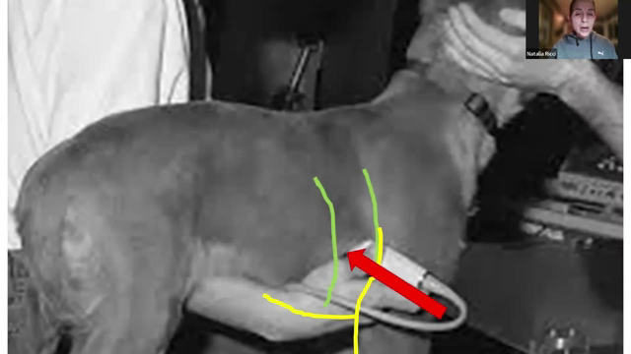  13 · 22:08–27:44 | Ergonomía y localización de la ventana derecha  La ventana paraesternal derecha se busca detrás del codo, cerca de la unión costocondral. Permite explorar el corazón en una región donde la interposición pulmonar es menor.  La postura del operador debe ser cómoda y estable durante la adquisición. La docente utiliza la imagen para señalar el sitio de apoyo, pero desaconseja mantener la muñeca forzada o doblar excesivamente el cable del transductor.  La conformación del tórax modifica el abordaje. En tórax anchos y aplanados puede ser necesario acercarse al esternón; en tórax profundos cambian la inclinación y la dirección de entrada. Conviene comenzar la práctica en pacientes con referencias anatómicas más sencillas.
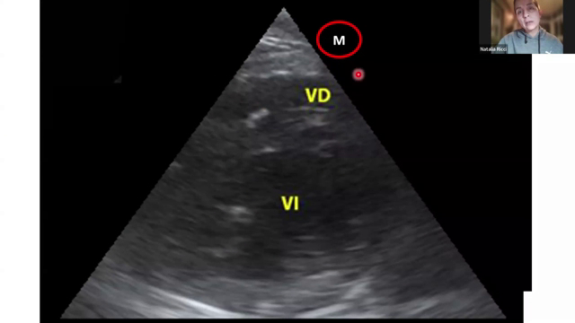  14 · 27:44–30:56 | Qué queda cerca y lejos del transductor  En el eje corto derecho a nivel de los músculos papilares, la imagen comienza por la pared libre del ventrículo derecho y su cavidad. Más profundamente se reconocen el septo interventricular, la cavidad del ventrículo izquierdo y su pared libre.  Los músculos papilares aparecen como estructuras redondeadas dentro del ventrículo izquierdo. Reconocer esta secuencia ayuda a interpretar el corte y a comprobar que no se ha perdido la orientación.  El marcador de pantalla debe corresponder al del transductor. La presentación cardíaca utiliza habitualmente la marca en el lado derecho de la pantalla, a diferencia del preset abdominal ilustrado. Debe verificarse la configuración antes de seguir las referencias de las demostraciones.
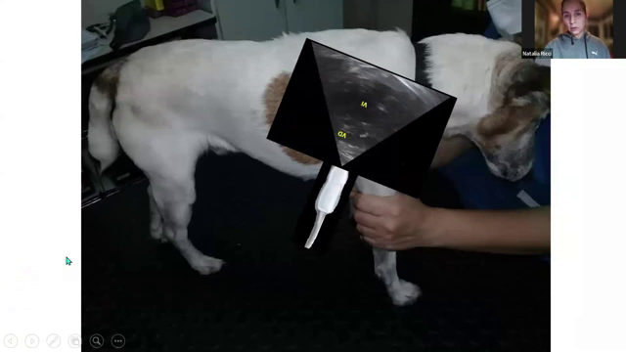  15 · 30:56–32:24 | La marca del transductor como referencia espacial  La marca puede ser una luz, una elevación o una línea sobre la carcasa. Permite relacionar los lados de la imagen con la orientación del transductor sobre el paciente.  En la demostración, la marca se dirige hacia craneal y, con la presentación cardíaca utilizada, ese lado se proyecta a la derecha de la pantalla. La referencia ayuda a distinguir las estructuras anteriores y posteriores en el eje corto.
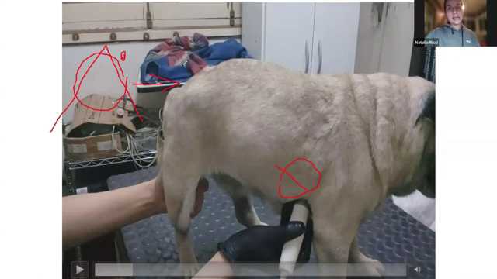  16 · 32:24–35:28 | Exploración en estación y calidad bidimensional  El paciente se mantiene de pie y el operador coloca el transductor sobre la parrilla costal derecha. Se reconoce la marca y se orienta el haz transversalmente al eje largo del corazón.  El resultado esperado es un corte corto de aspecto redondeado. La representación mental del corazón dentro del tórax permite anticipar qué estructura aparecerá al cambiar la inclinación.  La imagen bidimensional debe ser de buena calidad antes de avanzar a modo M o a mediciones. Las adquisiciones posteriores se construyen sobre ese plano inicial.

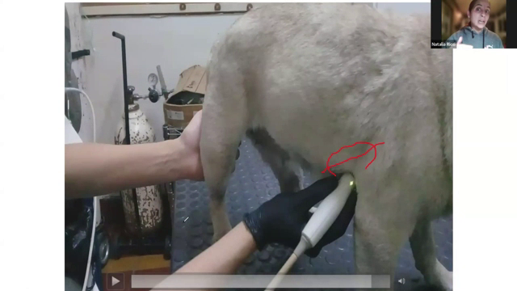  17 · 35:28–38:08 | Pivotar y rotar sin perder la ventana  Una vez encontrada la ventana, el punto de apoyo se mantiene y se modifica la inclinación. Al mover la cola o cable del transductor se dirige el haz hacia planos más basales o más apicales, recorriendo los ejes cortos.  El movimiento del haz es opuesto al de la cola: bajar el cable puede orientar la exploración hacia la base y elevarlo hacia regiones más apicales, según la postura demostrada.  Para pasar del eje corto al largo se rota el transductor en el mismo sitio. La marca cambia de orientación hacia dorsal y se obtienen cortes longitudinales, entre ellos cuatro y cinco cámaras.
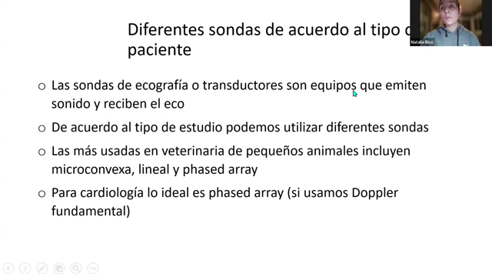  18 · 38:08–41:04 | Microconvexo y sectorial: alcances del estudio  El transductor microconvexo utilizado en ecografía general permite iniciar la valoración bidimensional y obtener información cardíaca útil si se optimizan los ajustes. La docente anima a desarrollar estas habilidades con el equipo disponible.  El sectorial phased array adquiere especial importancia en estudios más avanzados y en la medición de flujos altos mediante Doppler continuo. No debe confundirse la posibilidad de obtener una imagen anatómica con la de realizar todas las mediciones hemodinámicas.  El Doppler pulsado tiene un rango limitado por el muestreo; se menciona alrededor de 2 m/s como referencia práctica. El continuo permite estudiar velocidades elevadas, como las de ciertos chorros regurgitantes, estenosis y comunicaciones.
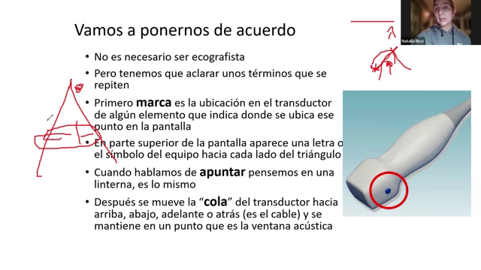  19 · 41:04–42:56 | Orientación longitudinal y marca de referencia  Con la marca dirigida hacia dorsal y el preset cardíaco utilizado, la base y los atrios se proyectan hacia la derecha de la pantalla; el ápice y los ventrículos quedan hacia la izquierda.  La referencia se interpreta junto con la posición real del transductor. El pivoteo recorre base y ápice, mientras que la rotación cambia el eje corto por el largo.
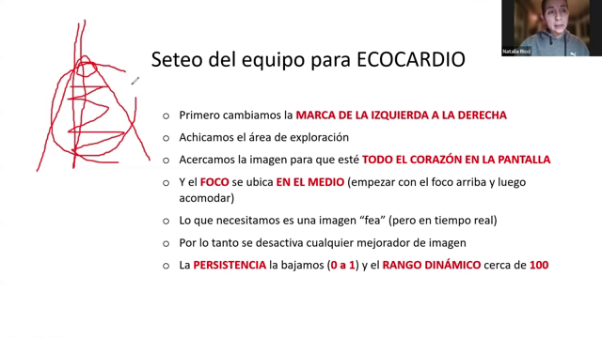  20 · 42:56–50:56 | Optimización inicial para ecocardiografía  Primero se comprueba la orientación del marcador. Si no es posible invertir la presentación desde el equipo, la docente explica una adaptación de la orientación física del transductor para obtener la imagen estandarizada; no debe mezclarse una referencia de pantalla con otra sin verificarla.  El corazón debe ocupar una parte amplia y útil de la pantalla. Se ajustan profundidad, ampliación y ancho del sector, evitando una imagen diminuta rodeada de espacio innecesario. El foco se coloca a una profundidad adecuada para la región de interés, aproximadamente hacia la mitad o algo más profundo en el ejemplo.  Los suavizados útiles en abdomen pueden dificultar reconocer los límites de una estructura que se mueve rápidamente. Se reducen o desactivan los filtros que empeoran el detalle del endocardio.  La persistencia se baja, a menudo a 0–1 en los equipos mostrados. También se modifica el rango dinámico según el aparato y el contraste necesario; las cifras expuestas son ejemplos de ajuste, no valores fijos para todos los ecógrafos.

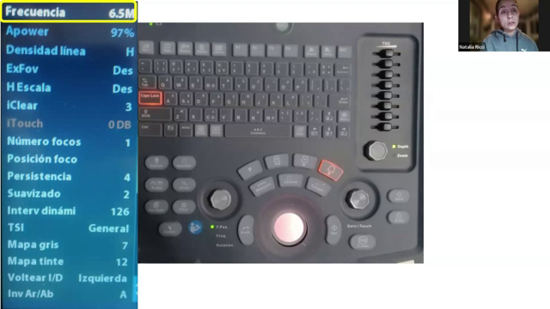  21 · 50:56–52:00 | Frecuencia y preset del equipo  El ejemplo compara un preset abdominal con su adaptación al corazón. Una frecuencia de 6,5 MHz puede resultar elevada para un perro muy grande: permite buen detalle superficial, pero pierde calidad a mayor profundidad.  La frecuencia se selecciona según tamaño y profundidad. El principio es buscar suficiente penetración sin renunciar innecesariamente al detalle.
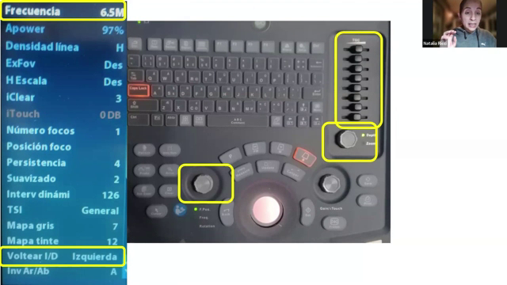  22 · 52:00–53:00 | Identificar los controles de orientación y ampliación  En la botonera se localizan el control que invierte izquierda y derecha, el de frecuencia y el de ampliación o profundidad. La disposición cambia entre equipos.  El preset abdominal suele mostrar la marca a la izquierda; para seguir la presentación cardíaca de la clase se comprueba su cambio de lado. El objetivo es reconocer qué control modifica la imagen y por qué.
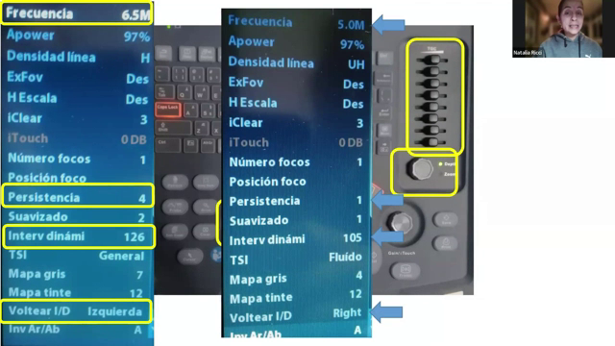  23 · 53:00–53:40 | Ejemplo de configuración adaptada al corazón  En el ejemplo se reduce la frecuencia a 5 MHz, se cambia la persistencia de 4 a 1, el rango dinámico a 105 y la marca de izquierda a derecha. También se revisan profundidad y foco.  Son referencias de un equipo concreto. El ajuste final se evalúa por la claridad de las estructuras y por la posibilidad de reconocer sus límites durante el movimiento.
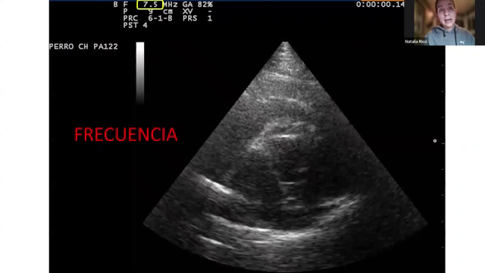  24 · 53:40–54:36 | Efecto de cambiar la frecuencia  La demostración comienza con 7,5 MHz en un perro pequeño y muestra el cambio al reducir la frecuencia a 4 MHz. La apariencia y el brillo se modifican.  La mejor configuración se decide observando la calidad obtenida en ese paciente. La frecuencia se evalúa junto con el rango dinámico, la profundidad y el foco, no como un parámetro aislado.

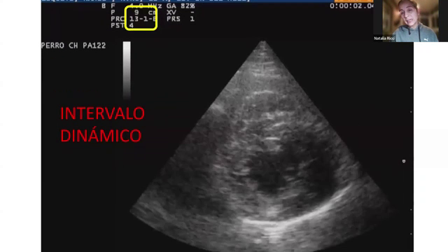  25 · 54:36–55:12 | Rango dinámico y contraste  Al disminuir el rango dinámico cambia la diferenciación entre los tonos y mejora, en el ejemplo, la delimitación de las estructuras. Una imagen inicialmente aceptable puede volverse más útil para medir.  La comparación enseña a valorar el efecto del control en pantalla en lugar de trasladar automáticamente una cifra de un equipo a otro.
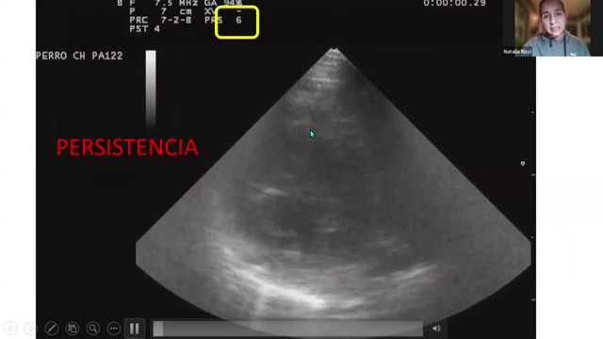  26 · 55:12–55:48 | Persistencia y foco: evitar una imagen borrosa  Una persistencia alta produce en la demostración una apariencia fantasmagórica y dificulta delimitar el endocardio del septo y de la pared libre. Aunque se congele la imagen, el límite puede resultar dudoso.  Un foco demasiado superficial mejora solo la región superior y deja otras estructuras menos definidas. Ambos ajustes deben favorecer el reconocimiento de los bordes que se medirán.
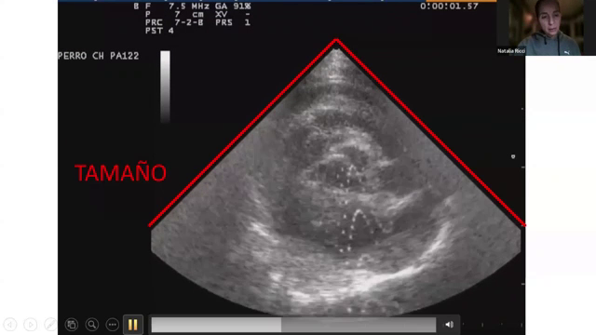  27 · 55:48–56:40 | Ancho del sector e interferencia eléctrica  El sector se adapta para que incluya el corazón de forma útil sin desperdiciar campo. La amplitud necesaria depende del paciente y del corte buscado.  Las líneas verticales mostradas en el ejemplo se atribuyen a interferencia eléctrica de la instalación y de otros aparatos. No deben confundirse con estructuras o lesiones cardíacas.
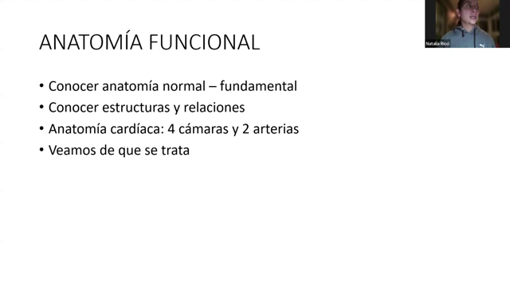  28 · 56:40–60:00 | Anatomía funcional antes de interpretar imágenes  Conocer la anatomía normal permite anticipar dónde deberían aparecer las estructuras al explorar a través de la parrilla costal. La imagen ecográfica se comprende como un corte de un órgano tridimensional.  La revisión de piezas anatómicas ayuda a relacionar la forma normal y los cambios producidos por la enfermedad. Este conocimiento evita depender de reconocer únicamente imágenes memorizadas.  El aprendizaje comienza con un conjunto limitado de cortes estandarizados. Repetirlos y reconocer sus estructuras permite obtener información relevante incluso antes de dominar técnicas más avanzadas.

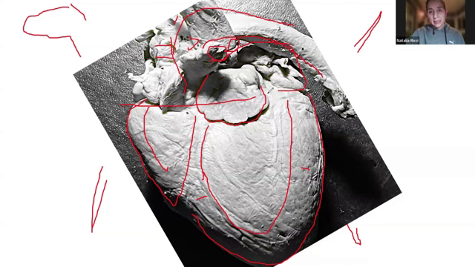  29 · 60:00–62:56 | Anatomía externa desde el lado izquierdo  La pieza muestra la masa del ventrículo izquierdo, de pared gruesa, y la relación con el ventrículo derecho, situado más cranealmente. Se reconocen la orejuela izquierda y la región del atrio izquierdo.  La arteria pulmonar sale del ventrículo derecho y se divide en sus ramas; la aorta ocupa una posición central en la base. Estas relaciones explican qué aparece al recorrer los ejes cortos.  El anillo fibroso y las inserciones valvulares separan las regiones atriales y ventriculares. La anatomía se estudia con la orientación del animal presente, no como una pieza sin referencias.
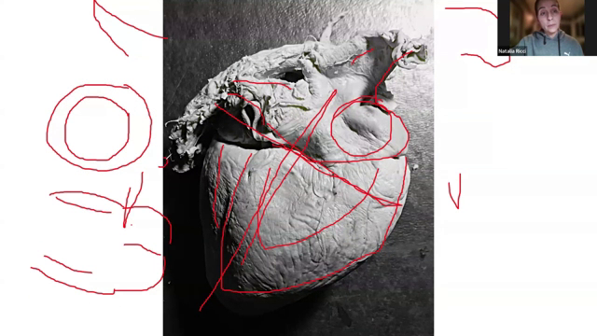  30 · 62:56–64:48 | Anatomía desde el lado derecho y proyección ecográfica  Desde el lado derecho predominan el ventrículo y el atrio derechos, con las venas cavas que desembocan en este último. La pared ventricular derecha es más delgada que la izquierda.  En el eje largo derecho, las estructuras derechas quedan próximas al transductor y las izquierdas más profundas. La marca orientada hacia dorsal permite relacionar la base, los atrios y el ápice con los lados de la pantalla.
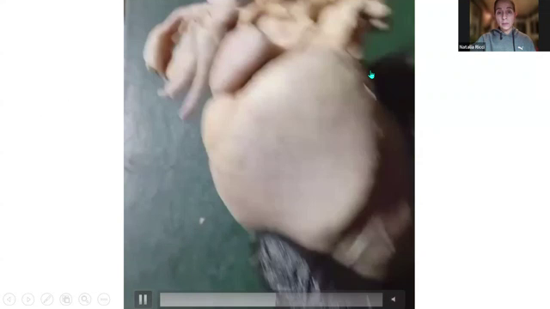  31 · 64:48–67:28 | Arquitectura ventricular y mecánica cardíaca  El ventrículo izquierdo se compara con un cono y el derecho con una estructura que lo envuelve parcialmente. La distribución de las fibras permite un movimiento de torsión, no una simple compresión semejante a cerrar el puño.  La geometría miocárdica participa en la eficiencia de la contracción y de la relajación. La diástole no se explica solo como una pausa pasiva.  La dilatación modifica la disposición de las fibras y puede comprometer la mecánica ventricular. La pieza anatómica permite comprender después lo que se observa en la imagen funcional.
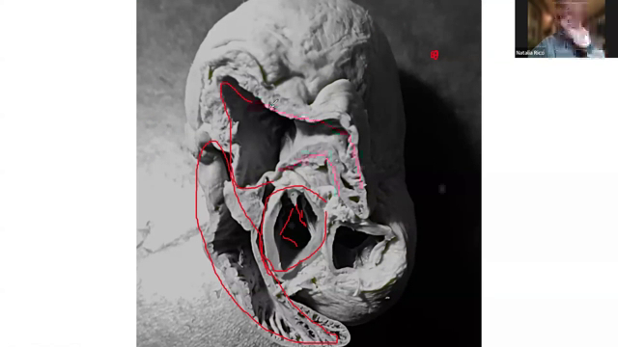  32 · 67:28–69:04 | Anatomía seccionada y eje corto basal  El corte anatómico de la base permite relacionar directamente la pieza con el plano de ultrasonido. En el centro se reconoce la aorta con las cúspides de su válvula semilunar.  El atrio izquierdo queda asociado a la región posterior de la aorta; también se identifican el atrio derecho y el inicio del tracto de salida ventricular derecho. Al desplazarse hacia un plano más dorsal aparece la arteria pulmonar.  La finalidad es reconocer las relaciones entre estructuras, en lugar de memorizar un único dibujo del corte.

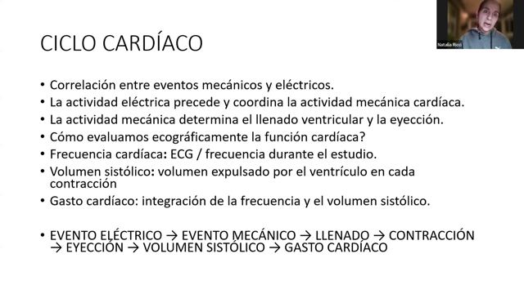  33 · 69:04–73:04 | Ciclo cardíaco y electrocardiograma sincrónico  La actividad eléctrica precede y coordina la mecánica. El QRS representa la despolarización ventricular y precede a la contracción; la onda P permite reconocer la activación atrial.  El ECG simultáneo ayuda a ubicar las fases del ciclo y las ondas de flujo. La onda E transmitral corresponde al llenado temprano tras la relajación ventricular; la onda A se relaciona con la contracción atrial posterior a P. Estas referencias también se utilizan en la tricúspide.  La secuencia de llenado y eyección produce cambios de volumen y diferentes flujos. El gasto cardíaco integra frecuencia cardíaca y volumen sistólico; las mediciones deben ubicarse dentro de ese ciclo y no interpretarse como imágenes sin tiempo.
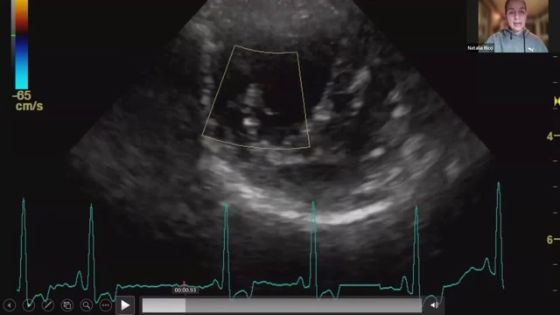  34 · 73:04–75:20 | ECG sincrónico y movimiento observado  En la demostración se identifica la contracción atrial después de P y la ventricular después del QRS. El trazado simultáneo permite relacionar el movimiento visible con la actividad eléctrica.  El ECG sincrónico del equipo se utiliza como referencia temporal y puede mostrar una sola derivación. Su función durante la adquisición es ubicar eventos y mediciones dentro del ciclo; no equivale al estudio electrocardiográfico convencional completo.
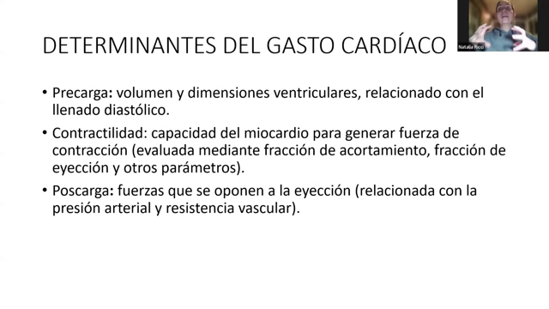  35 · 75:20–76:56 | Precarga, contractilidad y poscarga  La precarga se relaciona con el llenado diastólico y con el volumen y las dimensiones ventriculares. La contractilidad expresa la capacidad del músculo para generar fuerza y se explora mediante parámetros funcionales, entre ellos fracción de acortamiento y de eyección.  La poscarga corresponde a las fuerzas que se oponen a la eyección y se relaciona con las resistencias vasculares y la presión arterial. Estos componentes ayudan a interpretar las variaciones del gasto cardíaco y de las mediciones.
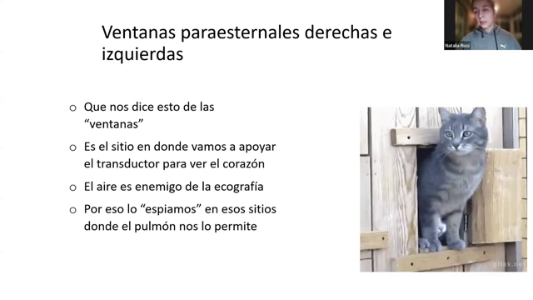  36 · 76:56–78:32 | Ventanas acústicas: buscar el corazón entre aire y hueso  Las costillas y los pulmones limitan el acceso del ultrasonido. La ventana es la pequeña región desde la que puede explorarse el corazón con menor interferencia de esas estructuras.  En el lado derecho, la auscultación de la tricúspide orienta el punto de apoyo, próximo a la unión costocondral y al cuarto espacio intercostal descrito en la bibliografía. En el lado izquierdo se utiliza el choque de punta y la referencia mitral.  La palpación y la auscultación ayudan a localizar el sitio en cada paciente antes de buscar los cortes.

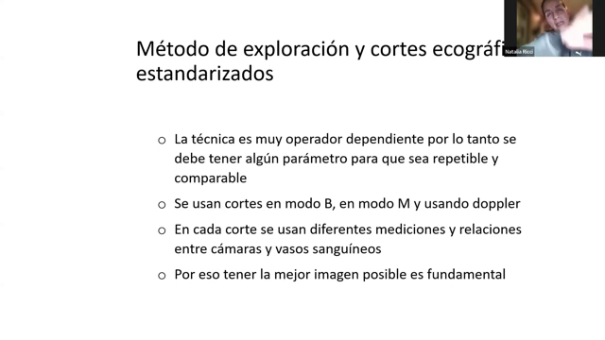  37 · 78:32–79:44 | Exploración estandarizada y repetible  El método repite planos y referencias para anticipar qué debe aparecer en cada corte. Los abordajes iniciales son eje corto y eje largo desde la derecha, y ventanas apical y craneal desde la izquierda.  No se trata de recorrer todo el tórax, sino de aprovechar ventanas concretas. La adquisición empieza en modo bidimensional y debe ser suficientemente clara antes de realizar medidas o pasar a modo M y Doppler.
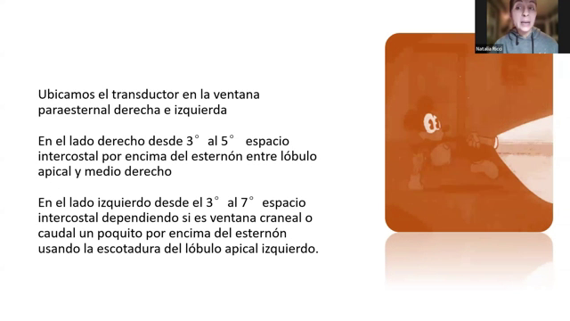  38 · 79:44–80:21 | La imagen bidimensional como base del examen  Una adquisición bidimensional correctamente orientada permite reconocer la anatomía y obtener las mediciones iniciales. También es la referencia para colocar el cursor de modo M y dirigir los estudios Doppler.  La calidad y la reproducibilidad del plano condicionan las técnicas posteriores. La posición sobre la parrilla costal se comprende mejor al relacionarla con la disposición del corazón y los pulmones.
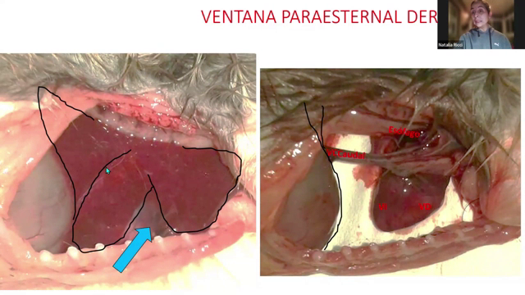  39 · 80:21–81:52 | La ventana derecha es un espacio pequeño  La preparación anatómica muestra la relación del corazón con los pulmones, el diafragma y la parrilla costal. El acceso útil puede reducirse a un pequeño espacio triangular.  La ventana cambia de tamaño entre un paciente muy pequeño y otro grande, pero el principio es el mismo: encontrar el sitio desde el que puede recorrer el corazón sin desplazar el transductor por todo el tórax.
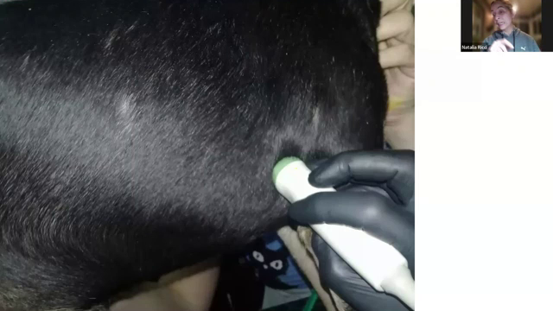  40 · 81:52–82:28 | Apoyo del transductor en el paciente real  La región axilar y costocondral suele tener menor densidad de pelo, lo que facilita el acoplamiento sin necesidad de rasurar extensamente. Se aplica gel y se busca el plano de referencia desde ese punto.  En el gato se trabaja más cerca del esternón por la disposición del corazón. La posición se adapta a esa anatomía, no se copia exactamente la del perro.

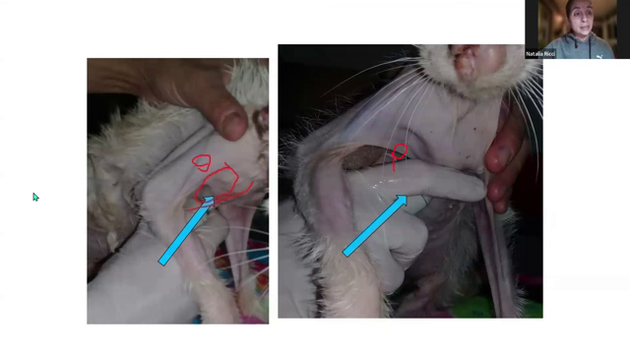  41 · 82:28–83:28 | Adaptación del abordaje en el gato  El corazón felino está más acostado sobre el esternón. Esto modifica el sitio de apoyo y la orientación necesaria para obtener los planos equivalentes a los del perro.  La docente explica que, para los cortes transversales mostrados, la marca puede dirigirse más hacia ventral y no tan craneal como en el canino. La orientación final se comprueba en la imagen.
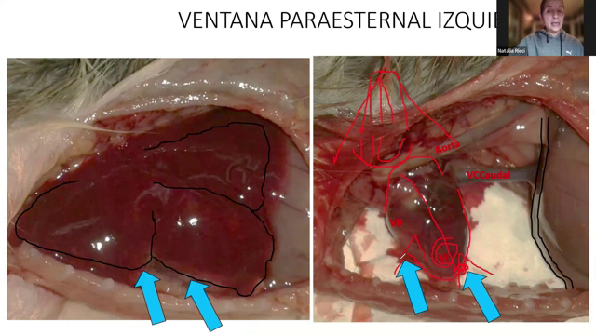  42 · 83:28–88:24 | Ventana apical y ventana craneal izquierdas  Una vez obtenida una imagen adecuada se mantiene el punto de apoyo y se pivotea o rota el transductor. No se necesita recorrer continuamente la parrilla costal.  En la ventana caudal izquierda se explora desde el ápice hacia la base. Los ventrículos quedan próximos al transductor y los atrios en el campo lejano. Este abordaje permite cortes apicales longitudinales.  En la ventana craneal izquierda se obtienen otros planos, entre ellos cortes de tres cámaras. Los espacios útiles son pequeños y pueden resultar difíciles cuando el animal está agitado y el pulmón se interpone.  La práctica inicial se facilita con pacientes tranquilos y una conformación torácica sencilla. En animales muy pequeños, las referencias craneal y caudal pueden estar muy próximas.
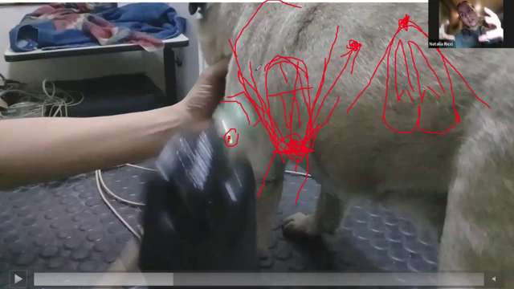  43 · 88:24–93:20 | Cómo dirigir el haz desde el ápice  El punto de apoyo se busca en la región del choque de punta del lado izquierdo. El haz se dirige desde el ápice hacia la base y hacia la cabeza del paciente.  La marca se orienta hacia las vértebras lumbares en la demostración. Se obtiene una dirección oblicua que permite mostrar ventrículos en el campo cercano y atrios en el lejano.  La orientación de la superficie del transductor es tan importante como el lugar de contacto: el objetivo es seguir el eje del corazón para no obtener un corte acortado u oblicuo de forma inadecuada.
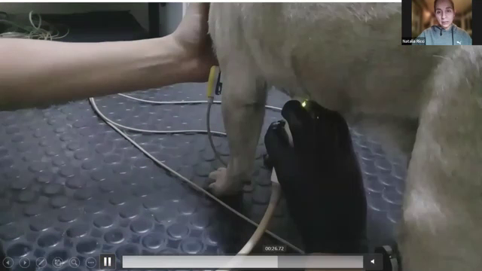  44 · 93:20–97:52 | De cuatro a cinco cámaras y a la ventana craneal  Una pequeña modificación de la inclinación transforma el corte apical de cuatro cámaras en uno de cinco, incorporando el tracto de salida del ventrículo izquierdo y la aorta. La docente verticaliza ligeramente el transductor en la demostración.  Para la ventana craneal izquierda, se desplaza el apoyo algo hacia delante y se orienta la marca hacia craneal. El haz cruza de izquierda a derecha con una dirección oblicua.  El pivoteo permite recorrer el tracto de salida y otros planos de tres cámaras. La imagen obtenida confirma qué estructura se ha incorporado; no basta con reproducir mecánicamente un movimiento del cable.

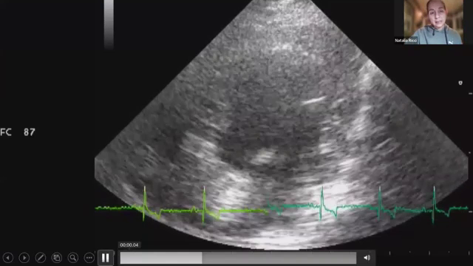  45 · 97:52–100:00 | Reconocer cuatro y cinco cámaras en movimiento  En cuatro cámaras se identifican ventrículo y atrio izquierdos con la mitral, el septo interventricular y las cavidades derechas. Desde el ápice, los ventrículos se sitúan en el campo cercano.  Al incluir el tracto de salida izquierdo y la aorta se obtiene la vista de cinco cámaras. La secuencia muestra que un cambio pequeño de inclinación puede transformar el plano, por lo que debe reconocerse continuamente la anatomía durante la adquisición.
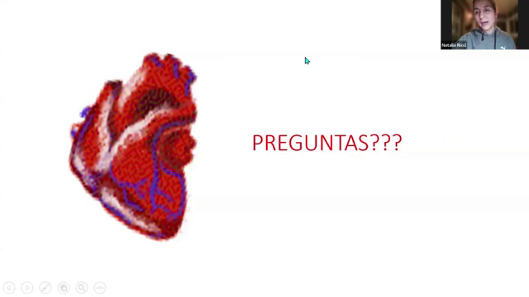  46 · 100:00–103:36 | Repaso: qué significa cinco cámaras  La vista de cinco cámaras incluye los dos atrios, los dos ventrículos y la aorta. La quinta cámara es una denominación del plano de imagen; no representa una quinta cavidad cardíaca anatómica.  El repaso insiste en conocer la disposición del corazón en el tórax y las relaciones de sus estructuras principales. Esa anatomía permite reconocer qué muestra el corte y orientar los siguientes movimientos del transductor.
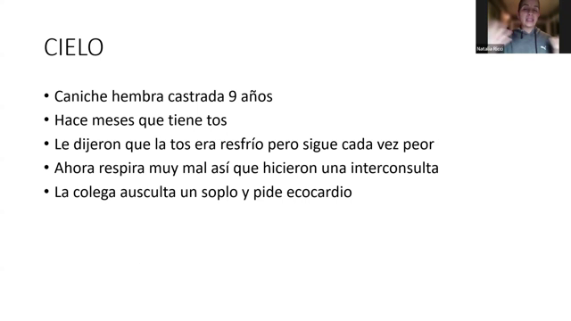  47 · 103:36–105:20 | Caso Cielo: partir de la reseña y la historia  Cielo es una caniche, hembra castrada de nueve años, con tos de varios meses y empeoramiento reciente de la respiración. Una colega detectó un soplo y solicitó la evaluación cardiológica.  La raza, la edad y el soplo hacen pensar inicialmente en enfermedad valvular mitral degenerativa. Se plantea como hipótesis de trabajo, que deberá contrastarse con el examen clínico y con la ecocardiografía.
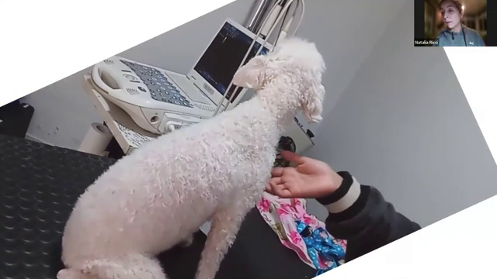  48 · 105:20–105:56 | Respiración, condición corporal y posibles causas  La paciente presenta sobrepeso y un esfuerzo respiratorio que la docente describe como restrictivo. El antecedente de tos exige considerar también la vía aérea y no suponer que todos los signos dependen del corazón.  La observación del animal antes de manipularlo aporta información sobre la gravedad y sobre la forma de realizar un estudio que tolere. El caso se utiliza para conectar los signos clínicos con las imágenes que se buscarán después.

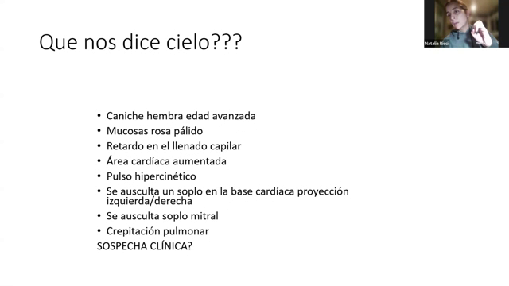  49 · 105:56–109:12 | El examen clínico modifica la hipótesis inicial  Cielo tiene mucosas algo pálidas, llenado capilar retardado y un área cardíaca aumentada a la palpación. Presenta un pulso hipercinético y un soplo intenso en la base, audible con proyección hacia ambos lados, además del soplo mitral.  La combinación orienta fuertemente a un conducto arterioso persistente: una comunicación entre aorta y arteria pulmonar desvía parte del flujo aórtico y explica la caída rápida del pulso después de su ascenso inicial.  La docente plantea una cardiopatía congénita asociada a enfermedad valvular adquirida. Las crepitaciones y la dificultad respiratoria indican que no se trata solamente de un hallazgo estructural asintomático.
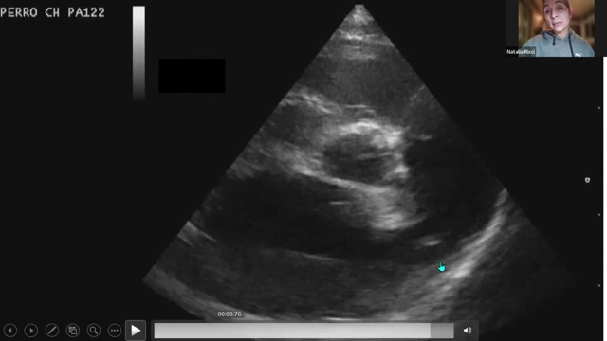  50 · 109:12–111:44 | Cielo: eje corto basal y sobrecarga de volumen  La imagen corresponde al eje corto de la base, con la aorta en el centro. Se identifica un atrio izquierdo muy aumentado y una arteria pulmonar de diámetro llamativamente grande.  El flujo desviado desde la aorta aumenta la circulación pulmonar y retorna al corazón izquierdo. A esta sobrecarga se añade la insuficiencia mitral, formando un cuadro congestivo complejo.  La integración de reseña, pulso, soplo y anatomía orienta el estudio de la comunicación. La docente destaca que la aorta y la pulmonar normalmente tienen diámetros comparables en el plano adecuado.
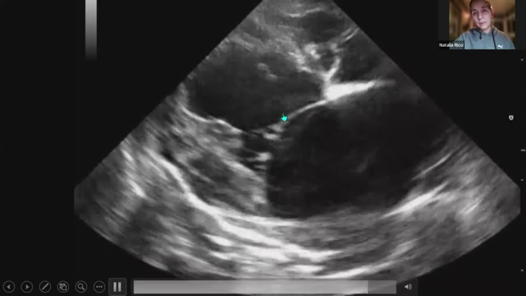  51 · 111:44–113:28 | Cielo: dilatación y alteración valvular  La rotación desde el eje corto permite obtener un eje largo de cuatro cámaras. El atrio y el ventrículo izquierdos se observan muy dilatados.  La imagen muestra alteración de la mitral y permite relacionar su insuficiencia con el remodelado. La docente distingue la lesión degenerativa del caso de una insuficiencia que también podría aparecer por dilatación del aparato valvular.  En los cortes ventriculares se describen paredes adelgazadas y músculos papilares de aspecto aplanado, dentro del contexto de sobrecarga y dilatación.
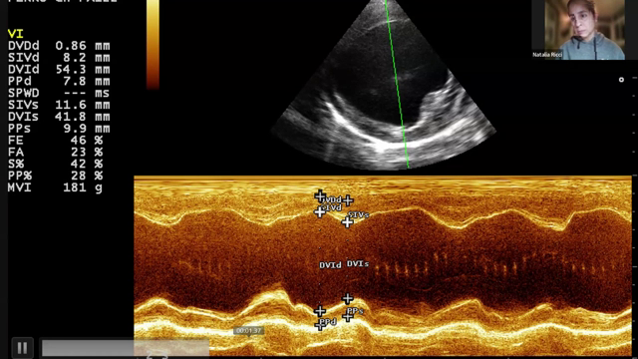  52 · 113:28–119:44 | Interpretar el caso y elegir el plano de medición  El registro del caso se acompaña de una aclaración sobre la relación entre arteria pulmonar y aorta. Sus diámetros se comparan en el eje corto basal; en condiciones normales, la relación se aproxima a 1 en el plano y sitio correctos.  El aumento pulmonar y los hallazgos clínicos refuerzan la sospecha de conducto arterioso. La imagen anatómica permite orientar el diagnóstico, mientras que un estudio especializado completa la caracterización de la comunicación.  Para medir su flujo con Doppler se necesita una dirección lo más paralela posible al chorro. El eje corto derecho no siempre ofrece esa alineación; la ventana craneal izquierda de la base puede ser más apropiada para estudiar dirección y velocidad. No se aportan aquí valores de modo M para clasificar el caso.

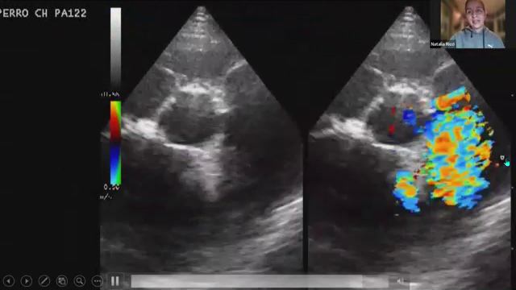  53 · 119:44–121:56 | Doppler color y cierre del caso  El color muestra flujos turbulentos y regurgitaciones que complementan las alteraciones ya reconocidas en el modo bidimensional. Durante el cierre se señalan insuficiencias mitral, aórtica y tricuspídea en las secuencias del caso.  La clase subraya que una buena exploración clínica y bidimensional aporta información relevante aun sin disponer de todas las modalidades Doppler. El estudio avanzado caracteriza después los flujos con más detalle.  En respuesta a una consulta se explica que una cardiopatía congénita puede diagnosticarse en un adulto. La evolución depende de la magnitud de la comunicación y de las características del paciente; los ejemplos personales de la docente no equivalen a un pronóstico único para todos los conductos arteriosos.

